Pielikums Nr.1
“Vilzēnu māja”, Braslavas pagasts, kadastra numurs: 6644 005 0256
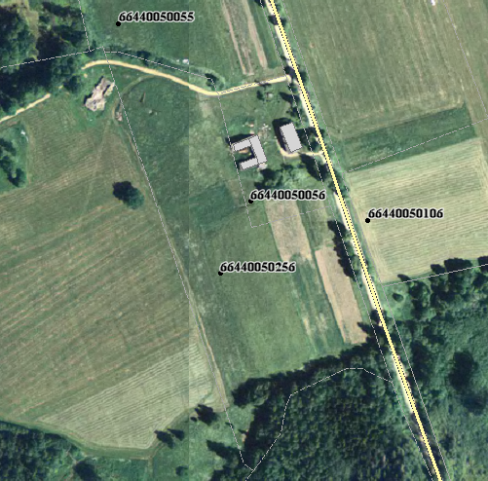

Sagatavoja: G.Meļķe-Kažoka

